**PRODAJA NEPREMIČNINE**

Hiša dvojček v Ihanu pri Domžalah. Zgrajen leta 2023. Enota je zgrajena do 3.podaljšane gradbene faze z urejeno okolico in nadstreškom za vozili. Vsi priključki(voda, elektrika itn) se nahajajo v enot.

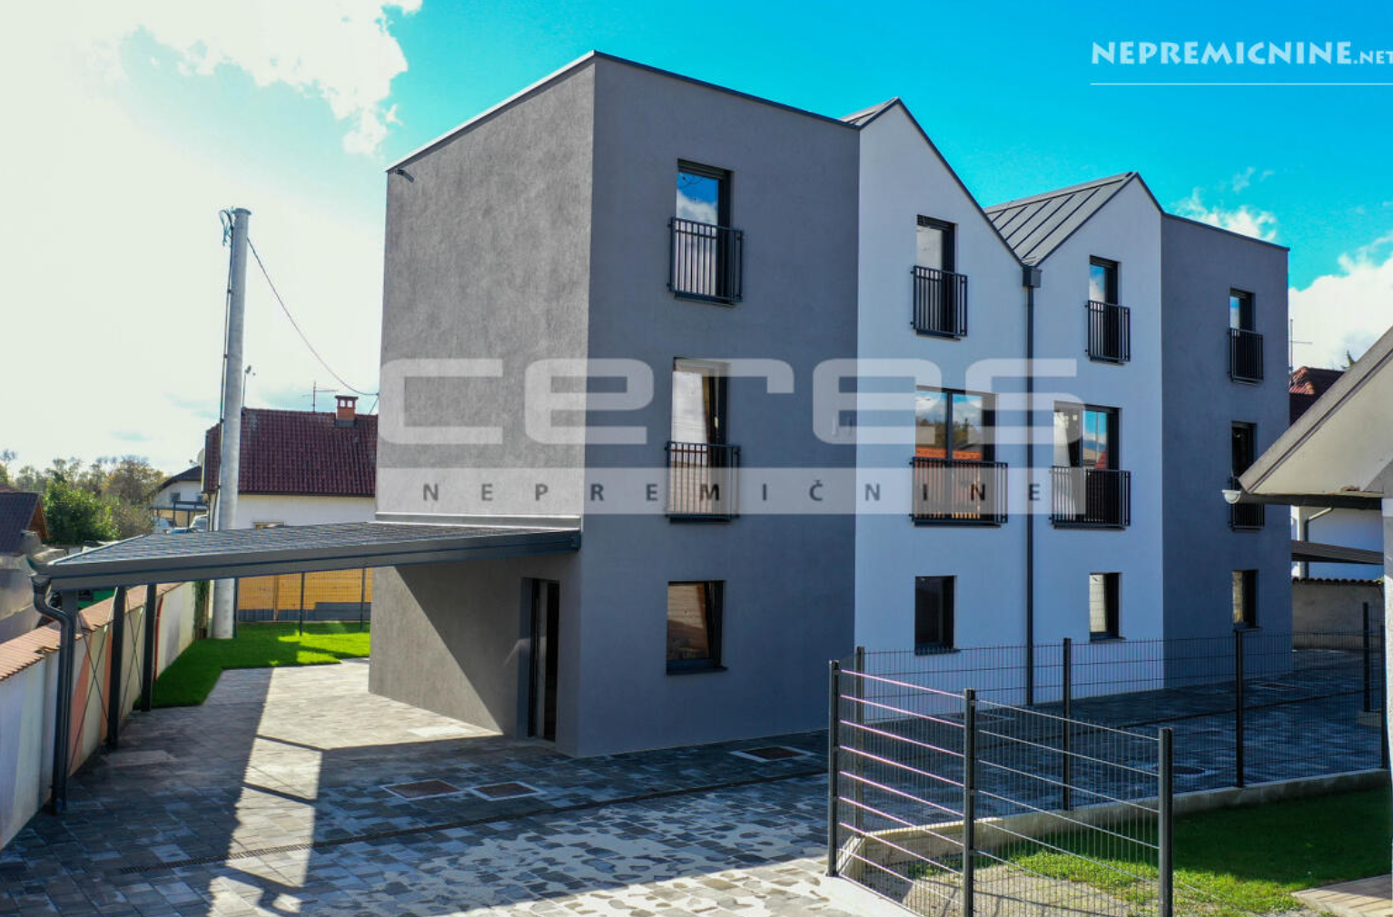

LEVA ENOTA

CENA 419.000eUR

Velikost parcele 270 m2. Enot ima uporabne površina 176,9m2 (P-1-M) in kletni prostor uporabne površine 63,61 m2 , atrij v velikost 69m2 in nadstrešek za vozili v velikosti 27m2

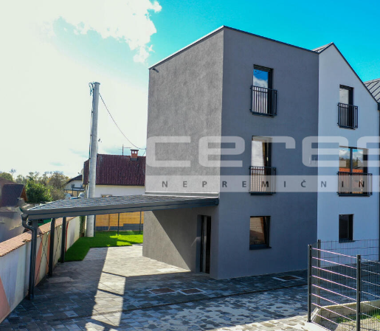

DESNA ENOTA

CENA 439.000eUR

Velikost parcele 353m2. Enot ima uporabne površina 176,9m2 (P-1-M) in kletni prostor uporabne površine 63,61 m2 , atrij v velikost 69m2 in nadstrešek za vozili v velikosti 38m2

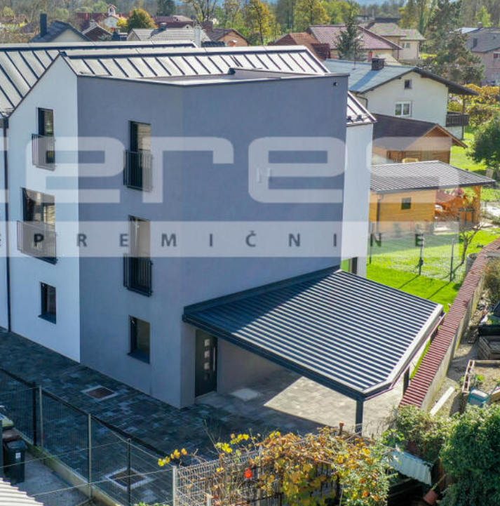

**KONTAKTNI PODATKI**

Prodajalec

CERES NEPREMIČNINE

mail: [ceres@ceres.si](mailto:ceres@ceres.si)

GSM: Jelka Jeriha Goršič 051 60 80 30.

Investitor

UMS d.o.o.

mail: [saso.ropic@ums.si](mailto:saso.ropic@ums.si)

GSM: Sašo Ropič 040 61 92 46

**TLORIS**

Enota je zasnovana v smeri, da si kupec lahko tloris prilagodi čim bolj svojim potrebam in željam. To pomeni, da so vse etaže odprte in dopuščajo maksimalne prilagoditve.

Tlorisi na spodnjih slikah so samo ena izmed možnih postavitev.

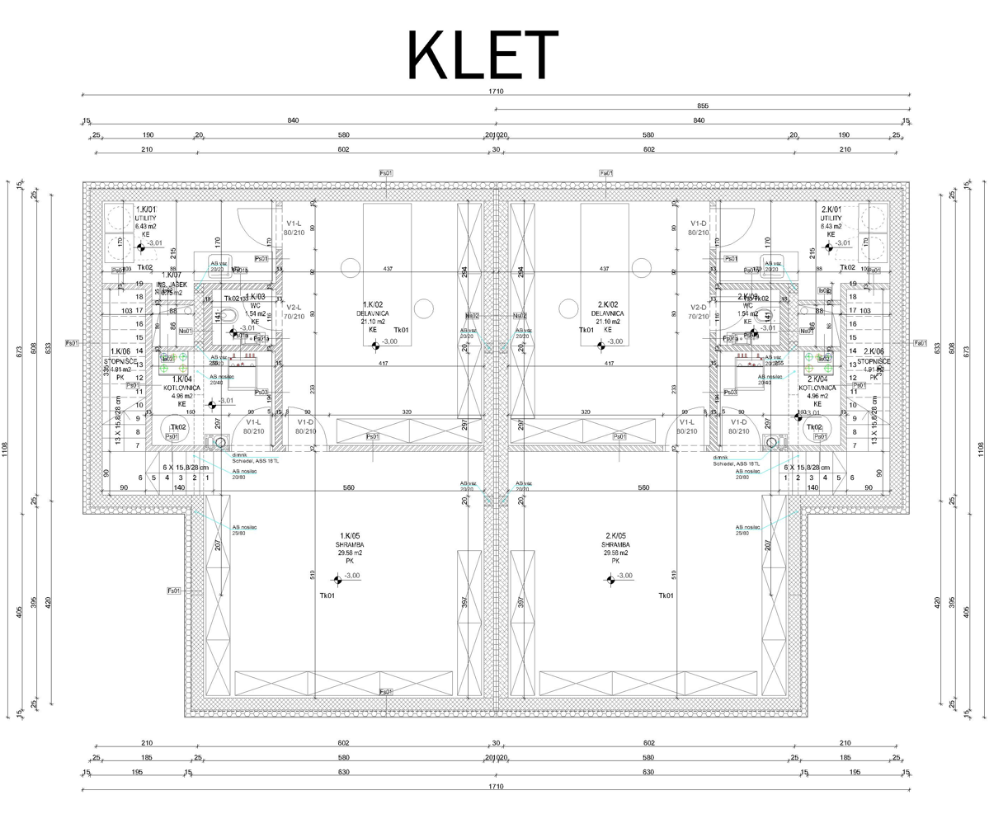

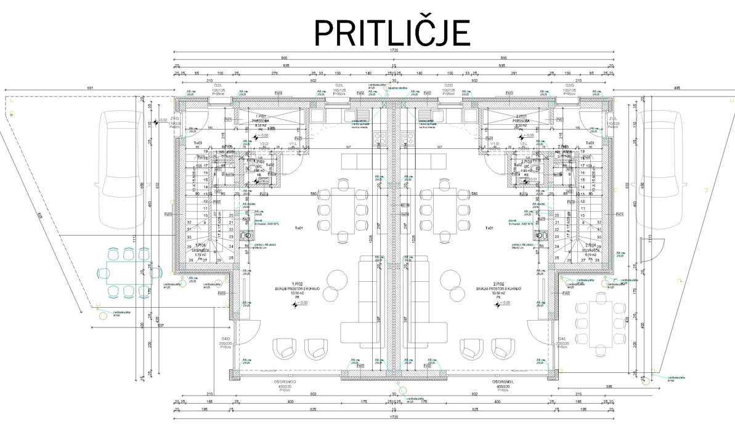 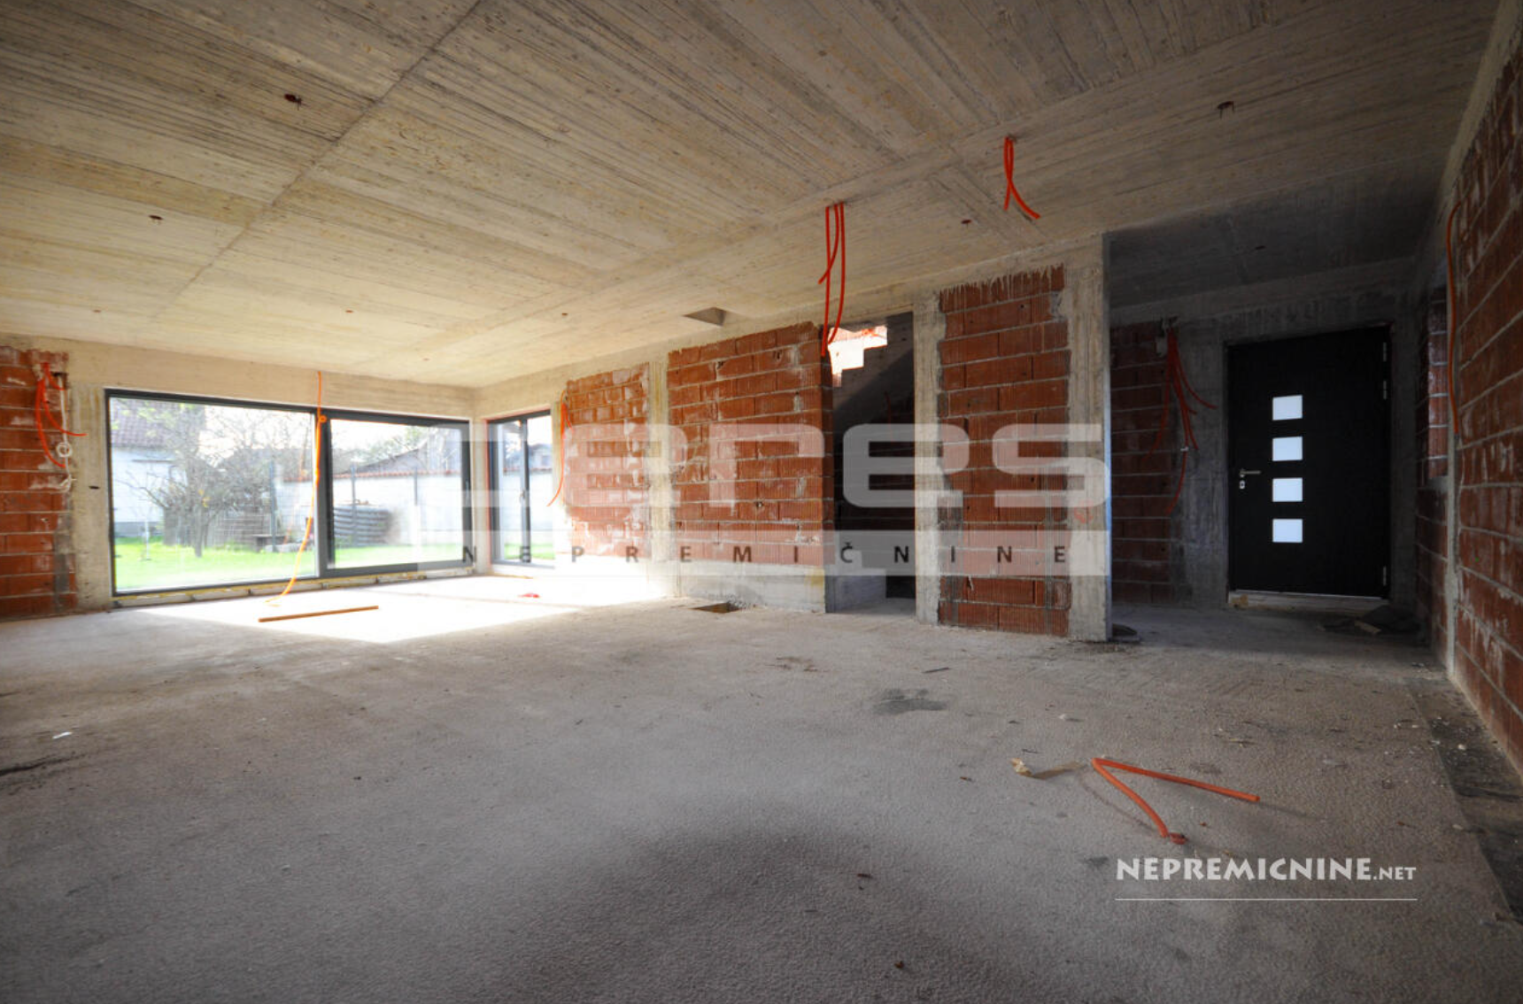

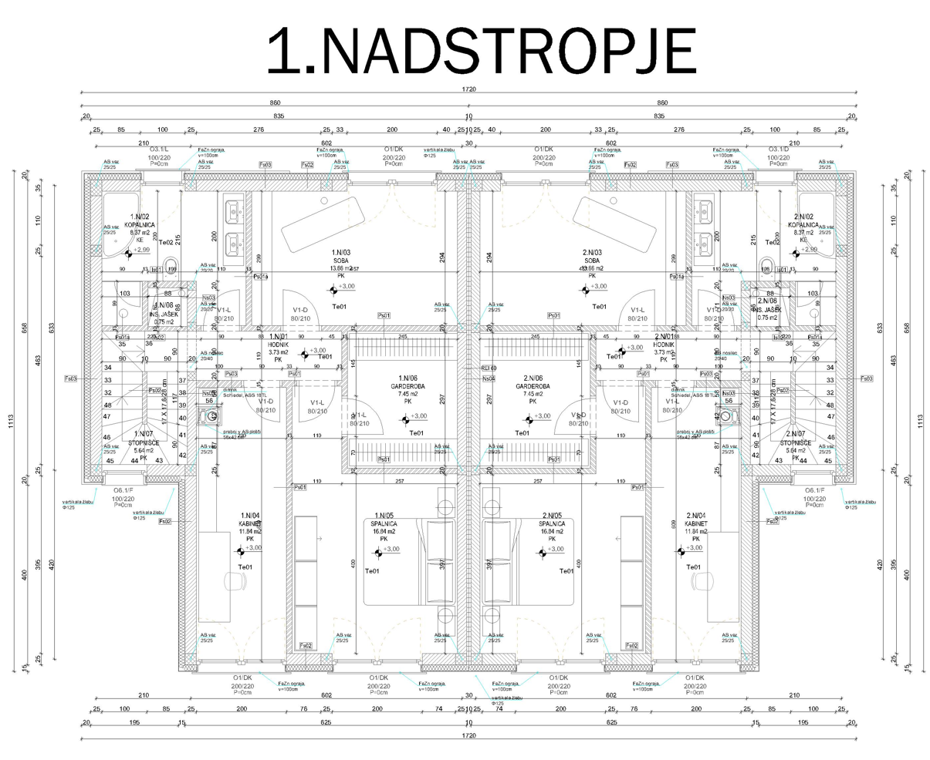 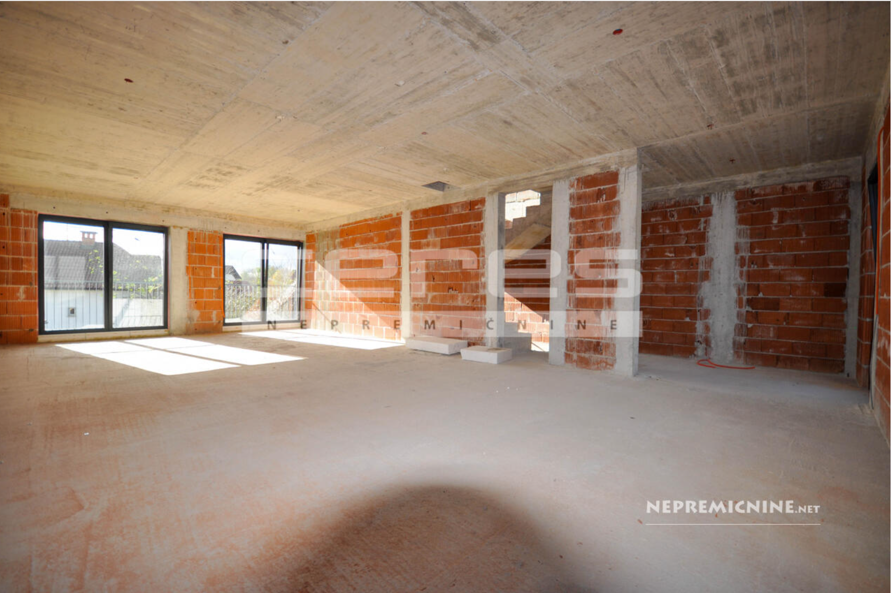

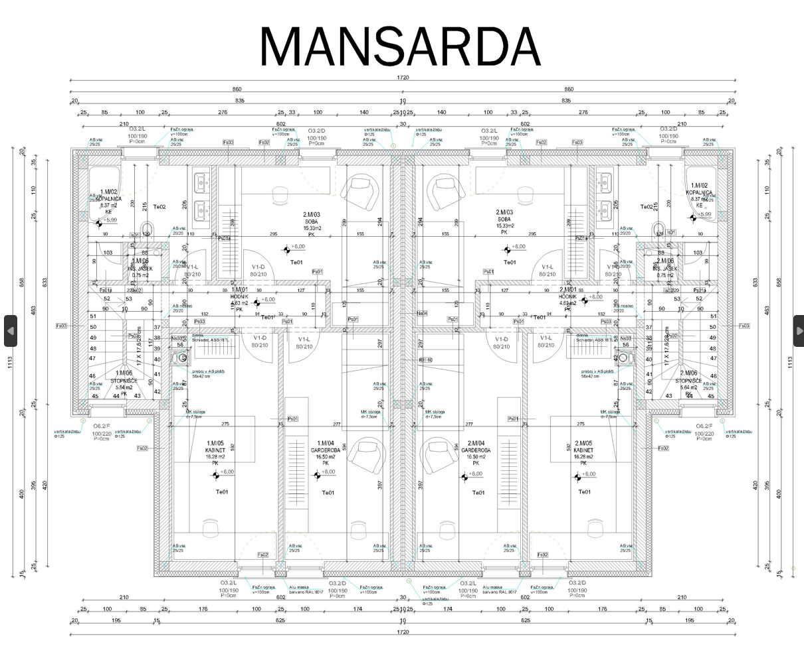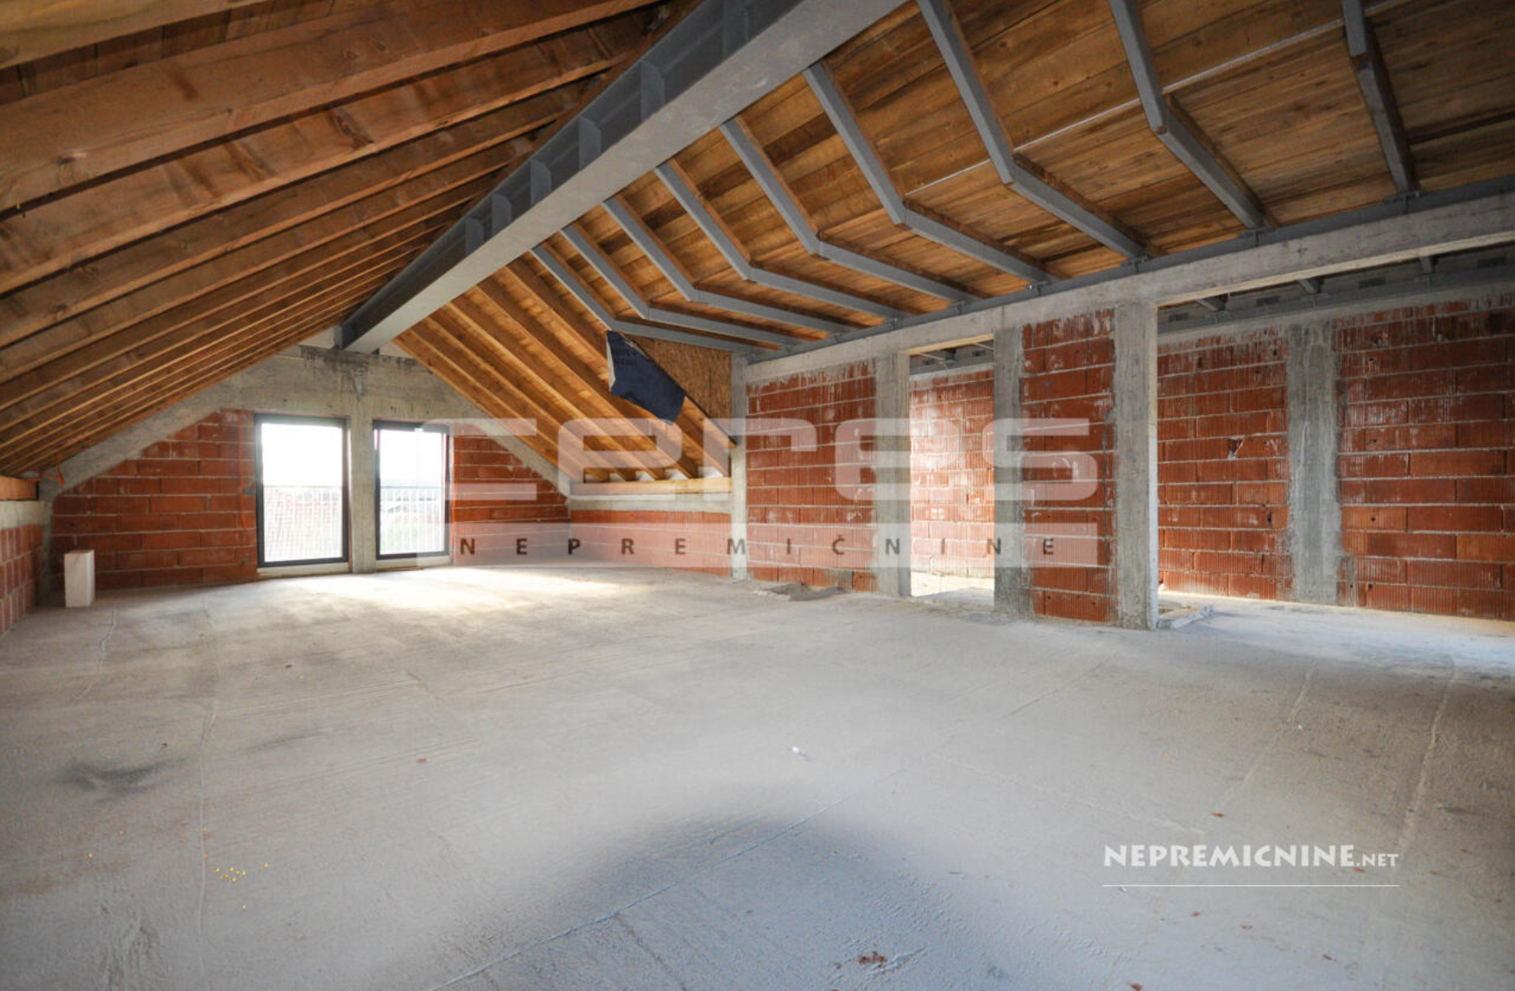

**FASADA IN ZUNANJE STAVBNO POHIŠTVO**

**Okna:** Aluminijasti okvirji FEAL Termo 85 s 3 troslojno zasteklitvijo in toplotno izolativnostjo Ug=0,5W/m2K. Vsak okna so opremljena z električnimi zunanjimi žaluzijami in ročnimi komarniki.

**Fasada:** Toplotna izolacija s preklopnim robom in toplotne prevodnosti 0,035W/m2K. Debelina 16cm. Zaključni sloj po sistemu WEBER v sivi in beli barvi.

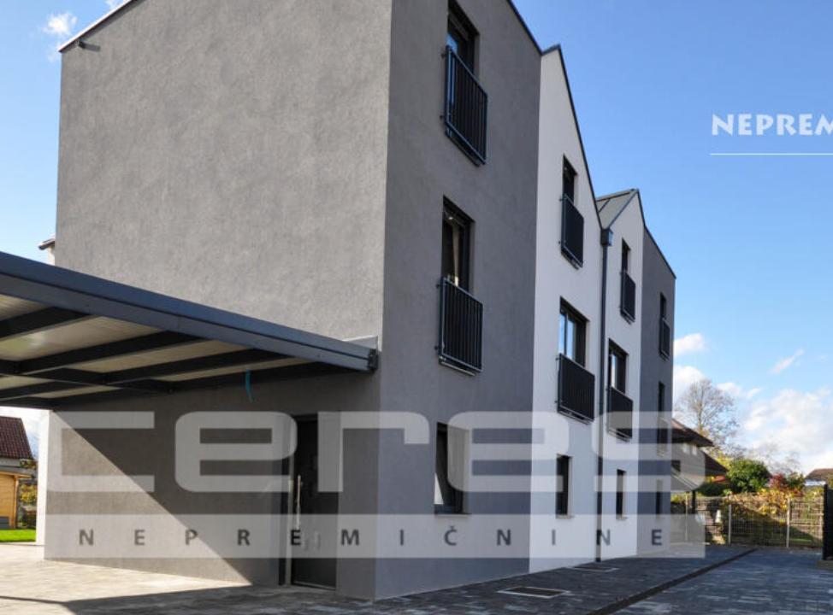

**ZUNANJA OKOLICA**

Dovoz do hiše je urejen s tlakovci Oblak. Parcela je omejena s panelno ograjo proizvajalca ograje Kočevar. Atrij ima prostor za zunanjo mizo in urejeno travno površino. Pred vhodom v enoto se nahaja nadstrešnica za avto. Vsa meteorna voda se zliva v ponikovalnico. Vsa meteorna voda iz tlakovanih površin se pred zlitjem v ponikovalnico prečisti z vgrajenem oljnim filterom.

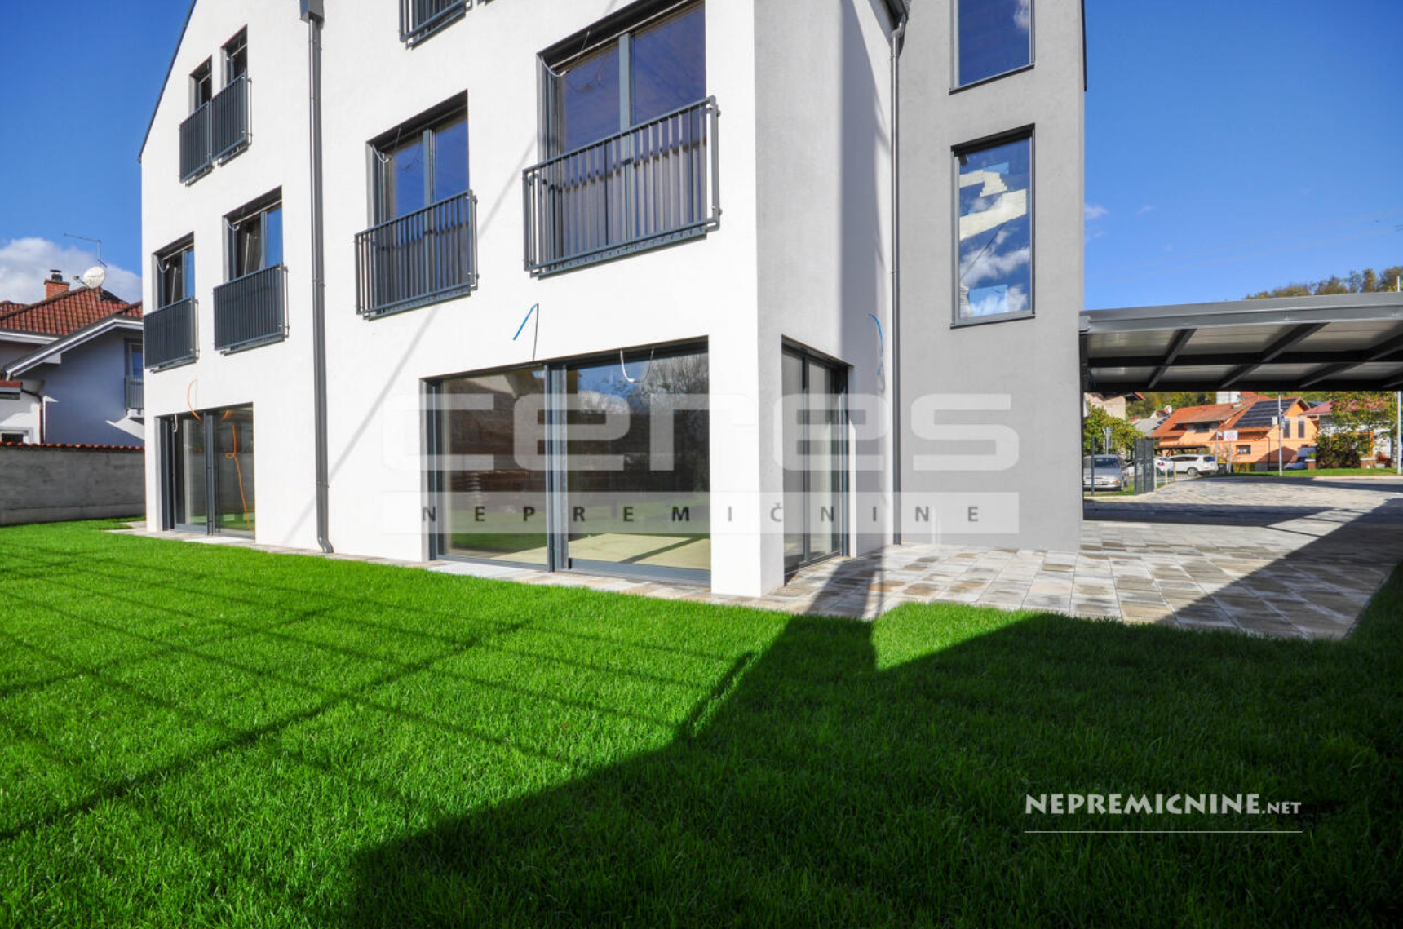 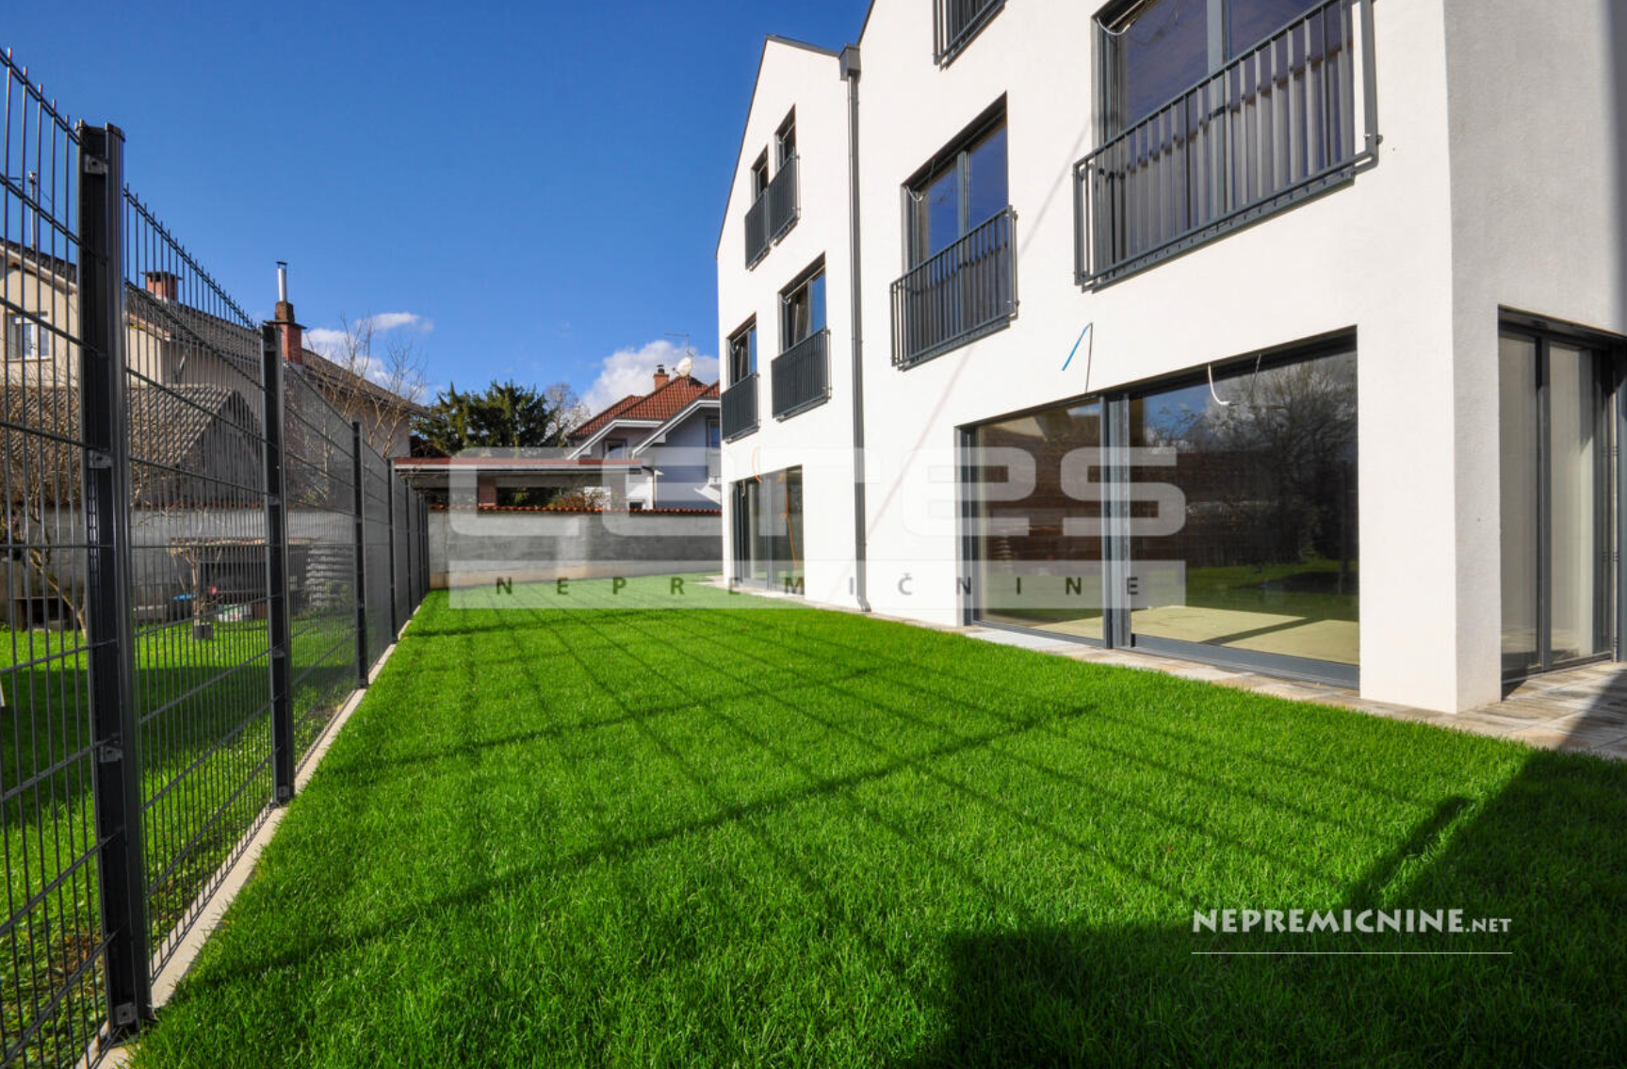

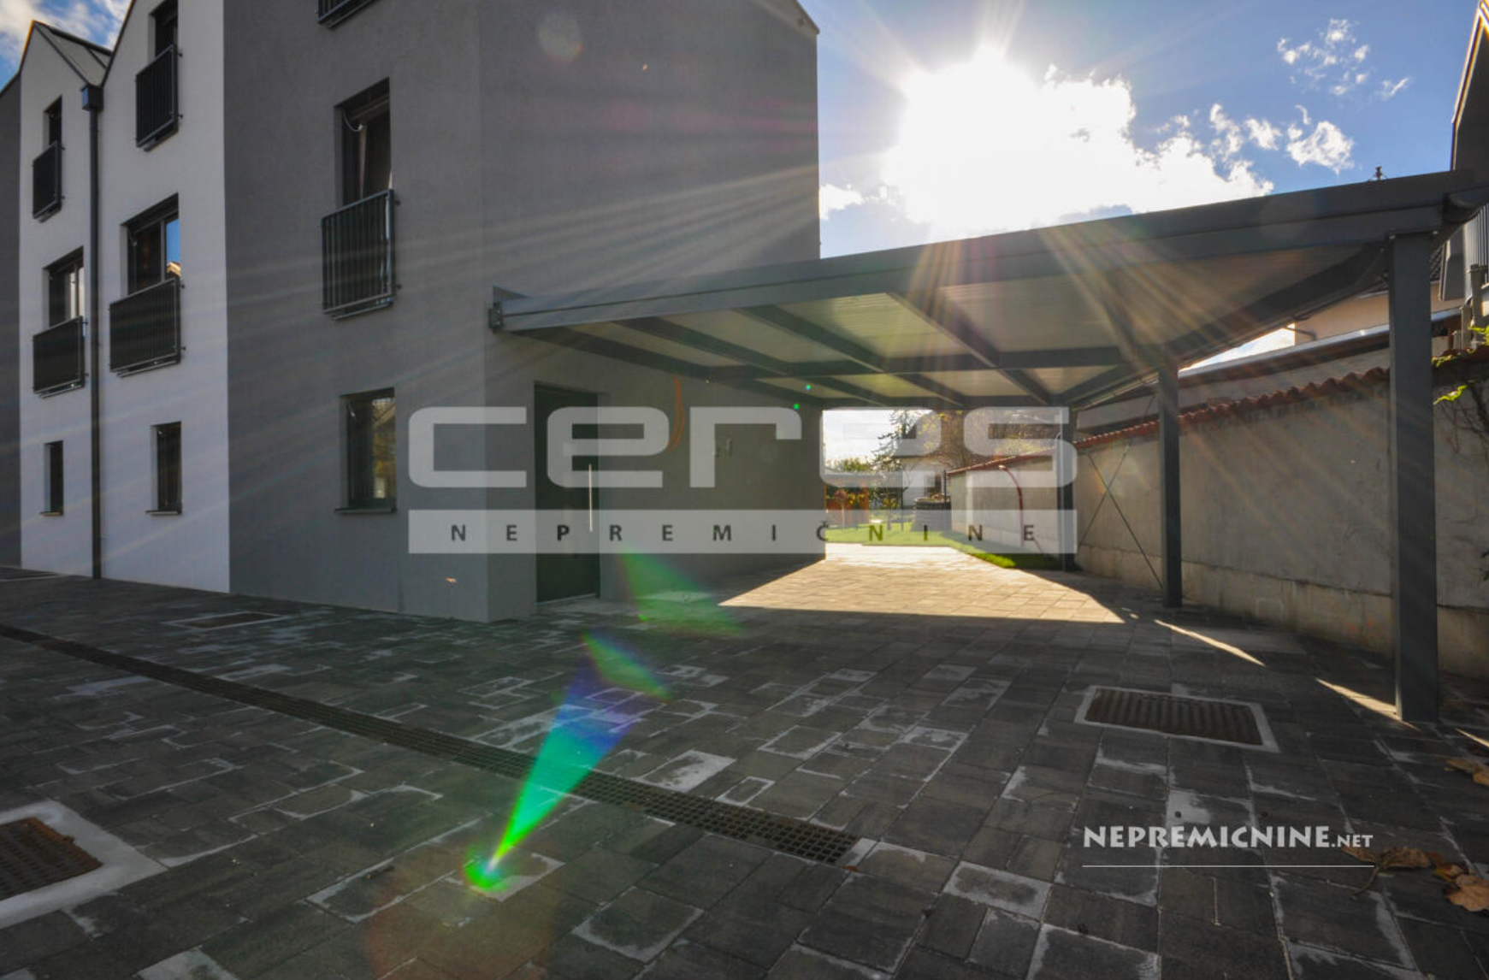 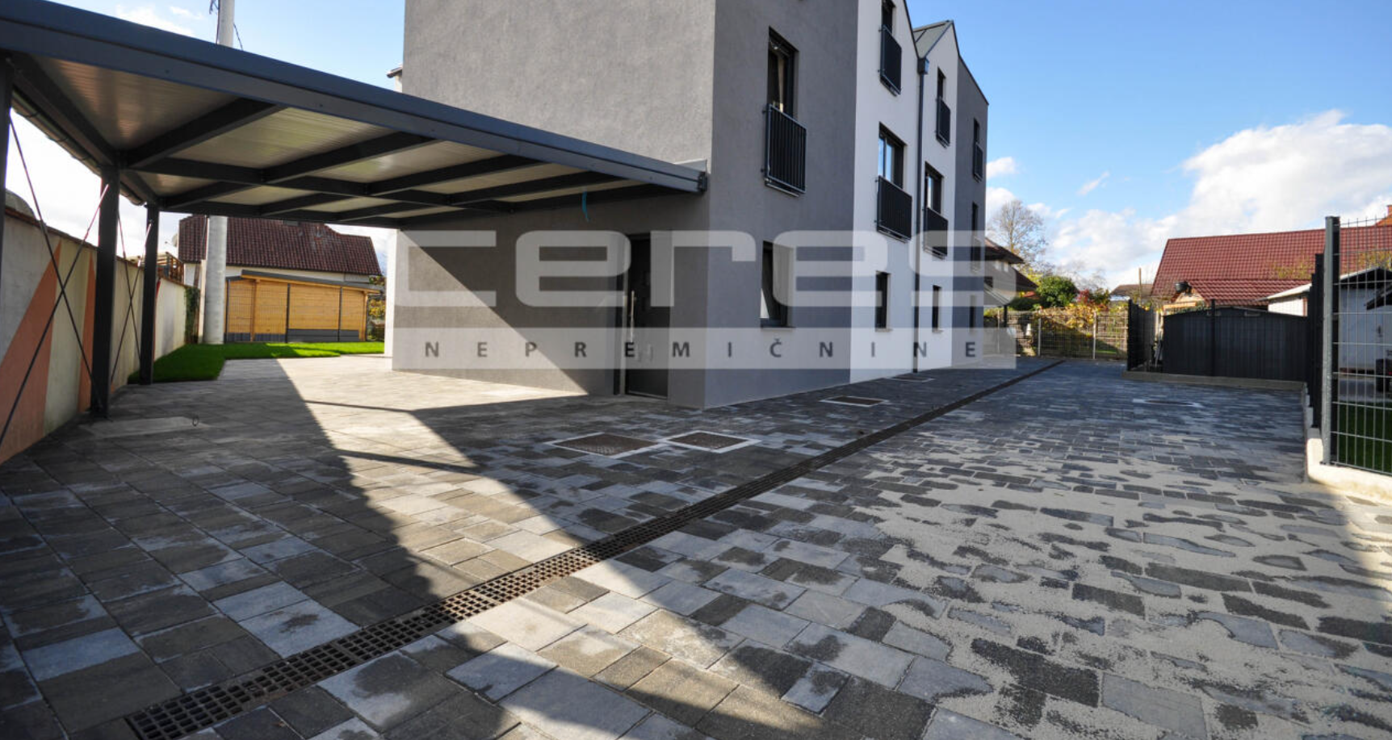

**STREHA**

Streha je sestavljena iz ravnega in poševnega dela. Poševni del strehe je izdelan iz aluminija proizvajalca PREFA, ki veljajo za vrhunske proizvajalce strešnih rešitev. Ravni del ima na površini SIKA folijo. Več o strehi PREFA na:

<https://www.prefa.si/katalog-izdelkov/stresni-sistemi/stresni-sistem-prefalzr/>

